Bistabili:

Dakle mnoge muce bistabili nemogu reci da i mene nisu mucili ali ovako ih nauciti
Znaci idemo iz pocetka pricicu razviti. Digitalni sklopovi se mogu podijeliti na kombinacijske i sekvencijske sklopove. Razliku izmedju njih tvore bistabili koji sluze u sekvencijskim sklopovima kao memorijski elementi. Znaci oni po svojim stanjima pamte stanja i uglavnom su stabilna ali to nas sada ne zanima
zanima nas kako oni rade e pa sada uglavnom su na ovu shemu da je S ulaz Set tj postavlja u 1 a R je reset i on postavlja u 0. Ok nas zanimaju konkretno JK, SR, T i D-

S | R | Q_{n+1}
0 | 0 | Q^{n}
0 | 1 | 0
1 | 0 | 1
1 | 1 | X
T | Q_{n+1}
0 | Q^{n}
1 | not Q^{n}
J | K | Q_{n+1}
0 | 0 | Q^{n}
0 | 1 | 0
1 | 0 | 1
1 | 1 | not Q^{n}
D | Q_{n+1}
0 | 0
1 | 0

Da nazalost ove tablice nemate u podsjetniku i dobro ih je znati sto cemo pokazati u sljedecim primjerima :)
SR - osnovni bistabil bas kao i JK koji je njegova posebna varijanta(JK kada 11 mijenja stanje)
T -mijenja stanje znaci akomu je na ulazu 1 na ilazu je 0 i vice versa, dobiva se iz JK bistabila
Primjeri zadataka:
Pogledajte sklop sa slike. U kojem ciklusu broji to brojilo?
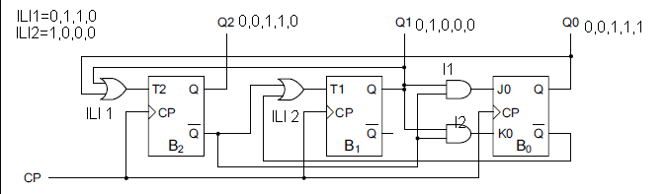
Dakle sta sada treba raditi, eto ovo je primjer zadatka gdje ako neznate bistabile ste nasukani, mi sada znamo tablice T i JK bistabila koje su ovdje potrebne i krecemo. Ajmo krenuti prvo vidimo da brojilo broji brojeve od 0 - 7 jer ima samo Q0, Q1, Q2 znaci moze samo 8 brojeva i sada radimmo tablicu da znamo ako neznamo koji broj odgovara kojem broju
znaci za 0 su vrijednosti 000 i i stavimo ih sada tamo i krecemo od Q0 i vidimo da ide u ILI-1 sklop, osim njega u ILI-1 ide i funkcija Q1
Q2 | Q1 | Q0 | broj
0 | 0 | 0 | 0
0 | 0 | 1 | 1
0 | 1 | 0 | 2
0 | 1 | 1 | 3
1 | 0 | 0 | 4
1 | 0 | 1 | 5
1 | 1 | 0 | 6
1 | 1 | 1 | 7
Znaci (ILI-1 =Q0 + Q1) i onda taj izlaz ide u bistabil T2. I po tablici vidimo da je T=0 i po tablici bistabila vidimo da onda salje Qn=0 znaci u 2. ciklusu Q2=0 to je Q izlaz a not Qn2 od T2 radi obrnuto i daje 1 (notQn2=1)sto se prosljeduje u ILI-2 sklop i on daje da T1=1 koji prema istoj onoj tablici za t-bistabil kaze da je u 2. ciklusu Q1=1 a notQ1=0. (Sada vidmo da u 2. ciklusu Q2=0 Q1=1 idemo naci Q0) Ok sada vidimo not Q1 nikuda ne vodi pa cemo ga zanemariti, a vidimo da taj Q=1 salje na I11 i I2 1 i sada gledamo koji je drugi argument i za I1 i za I2 i pratimo zicu od I2 i vidimo da su iste zice za I1 i I2. i vidimo idu iz notQ2=1 od prvog ciklusa i sada vidimo da su I1=1 i I2=1 sto daje J=1, K=1 a to pokrece notQnJK i on je u 1 a QnJK je u 0 jel se tamo nalazi 0 i imamo sada u 2. ciklusu Q2=0 Q1=1 i Q0=0 sto daje 010=2 i sada sve startamo ispocetka samo s 010 i dobit cemo 101=5, pa nakon toga 001=1
eto to je isto za svaki takav zadatak i naucite iz ovoga dosta o bistabilima a sada drugi zadatak:

Zadatak:
Nacrtajte shemu 3-bitnog asinkronog binarnog brojila unatrag izvedenog padajućim bridom okidanih JK bistabila. Za taj sklop potrebno je nacrtati vremenske dijagrame do trenutka T=972 ns. Na brojilo se dovodi signal takta periode 108 ns, pri čemu u trenutku t=0 nastupa padajući brid. Kašnjenje svakog bistabila iznosi 24 ns. Brojilo osim bistabila ne smije koristiti dodatne logičke sklopove. Pretpostaviti da su svi bistabili u trenutku prije t=0 u stanju 0. Ako s Q0 označimo izlaz bistabila najmanje težine, očitajte stanje svih izlaza u trenutku t=337 ns.
Dakle idemo sada rijesiti ovaj u zi-u moze doci ako Cupic bude u elementu a i ljepo se nauci kroz njega bistabile
Startamo kaze 3-bitnog znaci ima 3 one varijable A,B,C zanci broji do 8 ->tablica
kasnjenje je 24ns i to nemojte zaboraviti (vazno) signal takta znaci svakih 108ns promjeni vrijednost a nama najcesce iz 0 u 1 mjenja vrijednost C pa cemo njega uzeti za signal takta (bogec)
A | B | C
0 | 0 | 0
0 | 0 | 1
0 | 1 | 0
0 | 1 | 1
1 | 0 | 0
1 | 0 | 1
1 | 1 | 0
1 | 1 | 1
mi moramo ocitati stanje A,B,C u trenutnku 337ns znaci nemoramo crtati do 972ns:)
idemo crtati ja cu u paintu
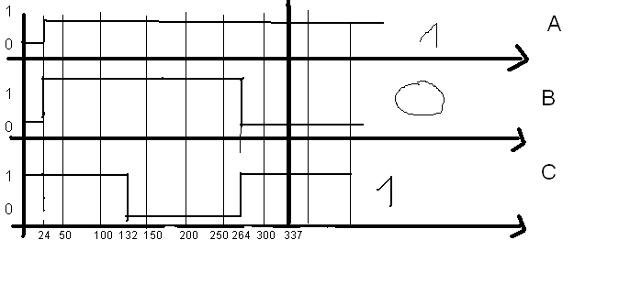
U ovom slucaju je bilo brojilo unatrag i gledalo se da je prva pozicija 111, druga 110 znaci odzdola prema gore a da je bilo regularno brojilo brojilo bi od 000 pa na 001 i graf bi bio obrnut

